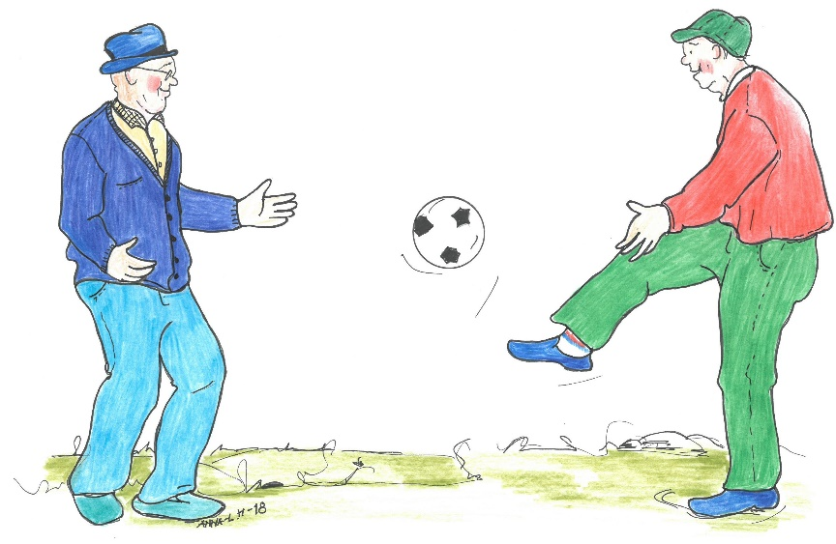

**VERTAISTOIMINTA**

**- Ryhmätoimintaa kylille**

<https://innokyla.fi/fi/toimintamalli/ryhmatoimintaa-kylille>

**- Terveystapaamisia kylille**

<https://innokyla.fi/fi/toimintamalli/terveystapaamisia-kylille>

**- Tavataan torilla torstaina**

<https://innokyla.fi/fi/toimintamalli/tavataan-torilla-torstaina>

**- Voimaa valokuvista**

<https://innokyla.fi/fi/toimintamalli/voimaa-valokuvista-0>

**- Ennen omaishoitaja -**

**nyt minä itte**

<https://innokyla.fi/fi/toimintamalli/ennen-omaishoitaja-nyt-mina-itte>

**- Kyläluuta**

<https://innokyla.fi/fi/toimintamalli/kylaluuta>

**- Tule Aijjoos kahville - hyväntekeväisyyttä kahvikupin äärellä**

<https://innokyla.fi/fi/toimintamalli/tule-aijjoos-kahville-hyvantekevaisyytta-kahvikupin-aarella>

**VAPAAEHTOISTOIMINTA**

**- Kulttuurikaveri**

<https://innokyla.fi/fi/toimintamalli/kulttuurikaveri>

**- Eloisa juhla yksinäisille**

<https://innokyla.fi/fi/toimintamalli/eloisa-juhla-yksinaisille>

**- Hyvää mieltä kyläilemällä**

<https://innokyla.fi/fi/toimintamalli/hyvaa-mielta-kylailemalla>

**- Tee Aijjoos hyvää!**

<https://innokyla.fi/fi/toimintamalli/tee-aijjoos-hyvaa>

**- Istuttamalla iloa hoitokoteihin**

<https://innokyla.fi/fi/toimintamalli/istuttamalla-iloa-hoitokoteihin>

**- Nukkemaakarit**

<https://innokyla.fi/fi/toimintamalli/nukkemaakarit>

**- Yläkoululaiset liikuntatunneilla hoivakodeilla**

<https://innokyla.fi/fi/toimintamalli/ylakoululaiset-liikuntatunneilla-hoivakodilla>

**- Tukiopetusta kotiin arjen teknologiasta**

<https://innokyla.fi/fi/toimintamalli/tukiopetusta-kotiin-arjen-teknologiasta>

Aijjoos

- hyvinvointia

osallisuudesta

**ASIANTUNTIJATOIMINTA**

**- Ikäihminen kehittäjänä**

<https://innokyla.fi/fi/toimintamalli/ikaihminen-kehittajana>

**- Markkinamummot ja -papat**

<https://innokyla.fi/fi/toimintamalli/markkinamummot-ja-papat>